Методическое пособие
по работе с отрядами ЮИД

«Методические рекомендации
по организации занятий ЮИД»

Модуль 1. История ПДД, ЮИД, Госавтоинспекции
Тема: «История правил дорожного движения»
Цель: формирование у обучающихся интереса к изучению правил дорожного движения, а также осознанной необходимости соблюдения ПДД.
Задачи:
– рассказать обучающимся младших классов о предпосылках появления Правил дорожного движения, об исторических вехах их формирования в России и современных требованиях безопасного поведения на дорогах;
– объяснить необходимость соблюдения правил дорожного движения;
– расширить кругозор в области исторических знаний по рассматриваемой тематике;
научить свободно оперировать понятиями «Правила дорожного движения», «дорожный знак», «безопасность», «пешеход», «пешеходный переход».
Рекомендации по материально-техническому обеспечению
Занятие рекомендуется проводить на территории музея ГИБДД, либо в школьном музее (если в нем есть уголок ГИБДД), либо в тематически оформленном учебном классе.
Рекомендуется использовать мультимедийное оборудование для демонстрации заставки на экран и презентации «История ПДД».
При подготовке к занятию необходимо распечатать макет 3 пазлов «Дорожный знак».
Ход занятия
В начале занятия педагог выясняет, что думают дети о том, зачем люди строили дороги, для чего существуют Правила дорожного движения.
В ходе обсуждения педагог подводит детей к выводу, что дороги строятся для удобства передвижения людей (как в транспортных средствах, так и пешком), а Правила дорожного движения необходимы для безопасного передвижения по дорогам. Современные правила написаны с учетом многолетнего опыта обеспечения безопасности дорожного движения, цена им — жизни многих людей.
Педагог:
— Ребята, вы знаете, что 90% информации, необходимой для обеспечения безопасности на дороге, водитель транспортного средства получает, когда следит за дорогой? Дорожные знаки, которым посвящена большая часть современных Правил дорожного движения, являются одним из основных носителей этой информации.
Сегодня, ребята, нам предстоит увлекательное путешествие в страну дорожной азбуки. Не случайно мы говорим о дорожных знаках как о дорожной азбуке. Причем эта азбука считается международной. Как вы думаете, почему?
Верно! Если вы попали в любую другую страну мира и не знаете языка этой страны, всегда можно обратиться к азбуке дорог. Дорожные знаки расскажут, где можно остановиться на ночлег, где можно поесть, где можно позвонить по телефону, если, конечно, у вас нет с собой мобильного телефона. Также дорожная азбука поможет найти медика, чтобы получить медицинскую помощь, и многое другое. А если у вас не работает такое современное устройство, как навигатор, дорожная азбука поможет без особых проблем добраться на автомобиле в нужное вам место.
История дорожных знаков насчитывает уже более 100 лет. За такой сравнительно небольшой период времени появилось более 1000 дорожных знаков. За время своего существования они сильно менялись. Но главное всегда оставалось и остается неизменным: дорожные знаки обеспечивают безопасность участников дорожного движения, помогают преодолевать языковой барьер.
Современные дорожные знаки в первую очередь регулируют движение на автомобильных дорогах.
Н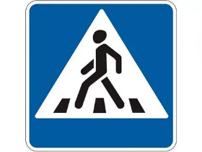 а нашем занятии сегодня мы будем путешествовать в историю правил дорожного движения с помощью истории всего лишь одного знака.
Вопрос: какой дорожный знак вы считаете жизненно важным для всех пешеходов? Назовите его?
Верно! Это знак «Пешеходный переход».
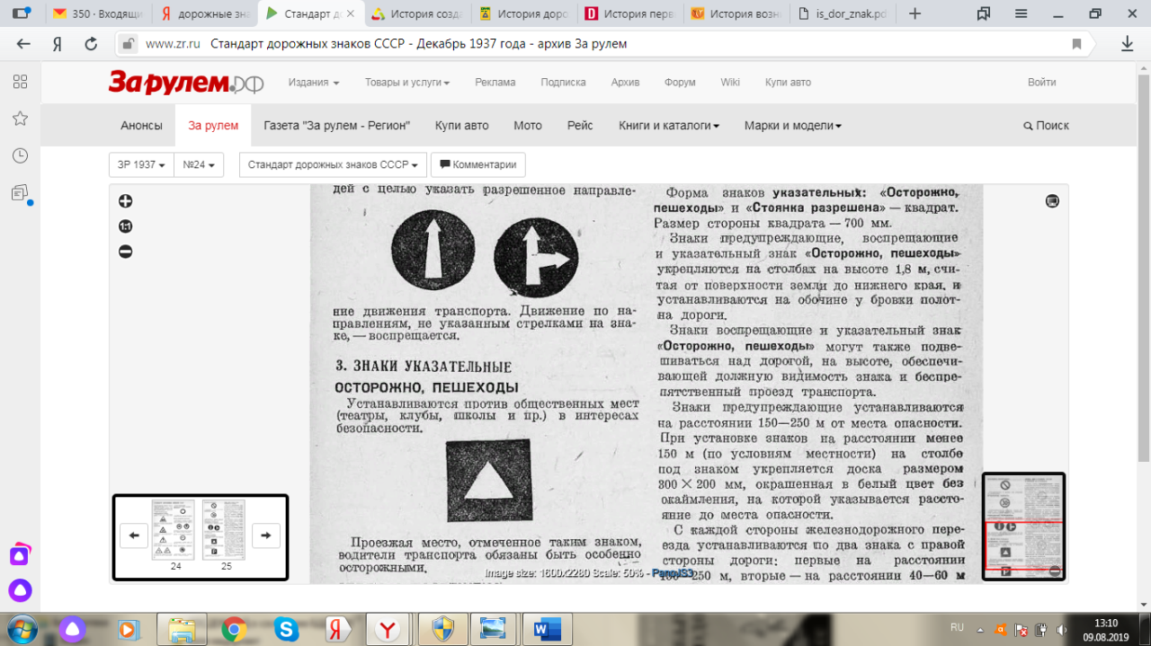Родоначальником этого знака в 1927 году был дорожный знак, принадлежащий к группе указательных, — «Осторожно, пешеходы».
Устанавливался этот дорожный знак напротив общественных мест (театры, клубы, школы и пр.) с целью безопасности.
Форма знака — квадрат со сторонами 70 см. Укреплялись эти знаки на столбах на высоте 1,8 метра от поверхности земли до нижнего края и устанавливались на обочине дороги. Знаки устанавливались на расстоянии 150–200 м до места опасности.

Знак «Осторожно, пешеходы» в 1927 году:
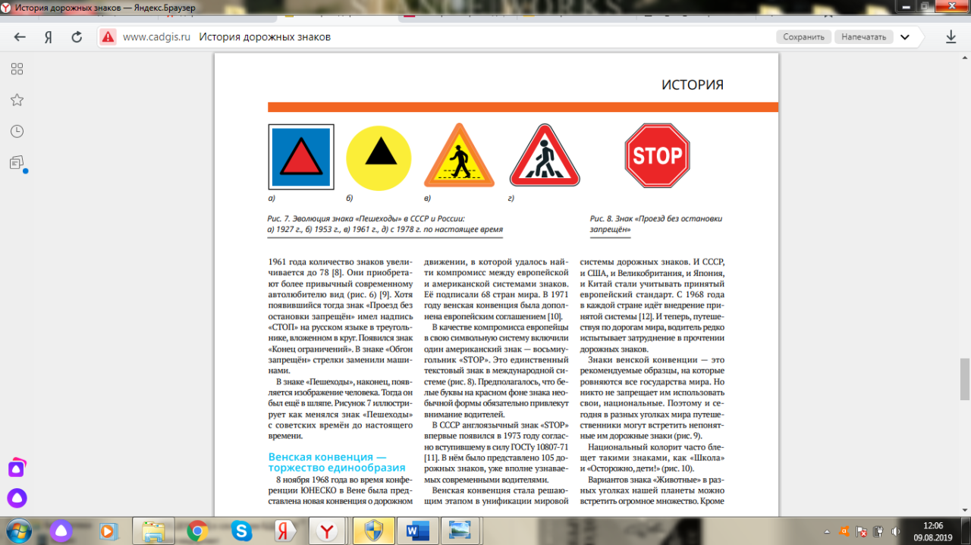

Знак «Осторожно, пешеходы» в 1951 году:
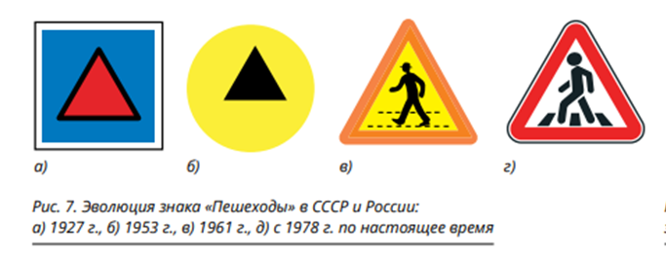

Знак «Пешеходы» в 1961 году:

Знак «Пешеходный переход» с 1977 г. по настоящее время относится к группе «Предупреждающие знаки». Этот знак треугольной формы предназначен для автомобилистов, которые, увидев этот знак, должны быть очень внимательными и пропускать пешеходов.

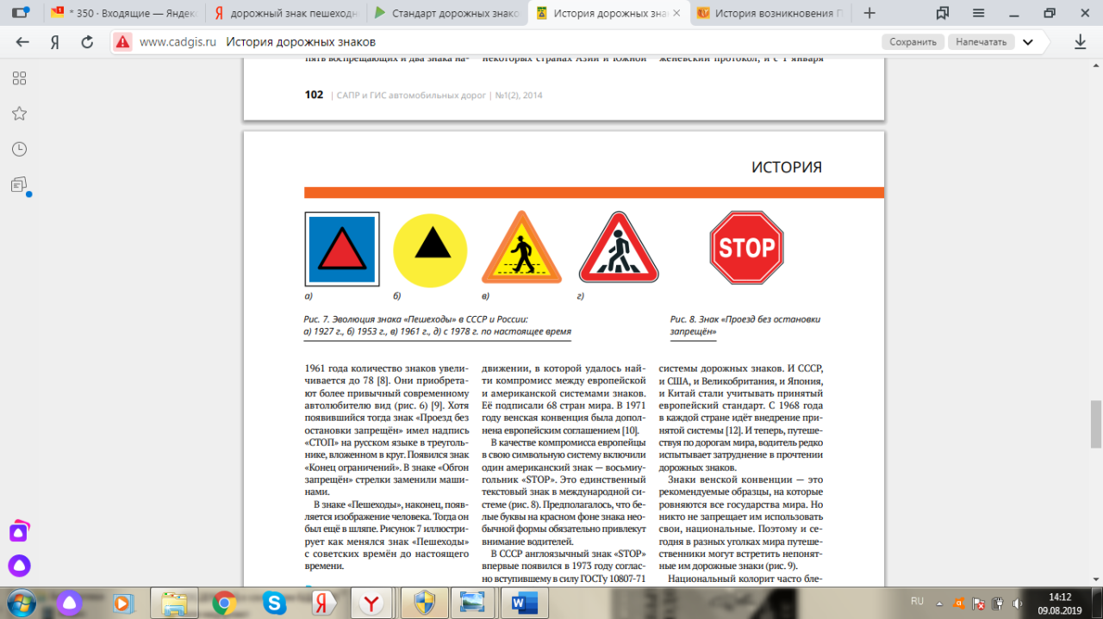

Венская Конвенция о дорожных знаках и сигналах, принятая 8 ноября 1968 г. с целью международной унификации дорожных знаков, предложила следующие варианты дорожных знаков «Пешеходный переход»:

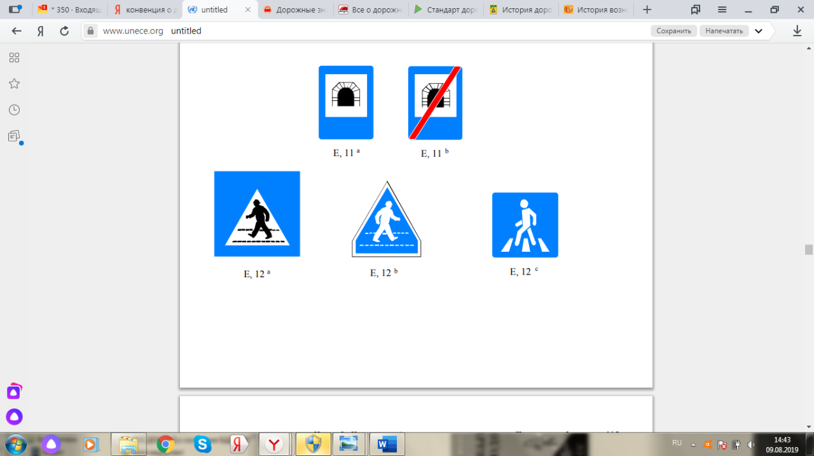

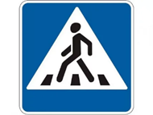
А теперь, ребята, давайте посмотрим, в чем сходства и различия знака, который был в 30-х годах прошлого столетия, с современным знаком «Пешеходный переход»?
Совершенно верно: по форме он квадратный, и внутри треугольник. А в современном знаке в треугольнике нарисован пешеход, который переходит проезжую часть по пешеходному переходу.
А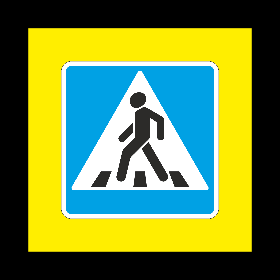 знаете ли вы, ребята, что дорожный знак «Пешеходный переход» — знак «не одиночка»!
— Почему?
— Да потому, что вместе с ним часто есть светофор и всегда — дорожная разметка.

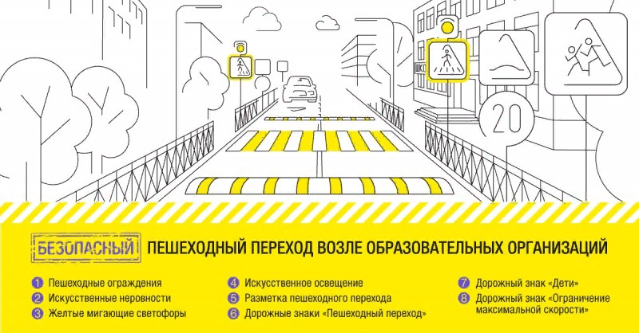

Вот такая история одного дорожного знака! А необходимость таких изменений, конечно, обоснована большим количеством разнообразных транспортных средств на дороге. В такой сложной дорожной обстановке важно уметь всегда быть внимательным и соблюдать правила, которые для нас, пешеходов, жизненно важны.
Изменение правил дорожного движения и увеличение транспорта на дороге происходит параллельно и подталкивает нас к поиску наиболее безопасных способов взаимодействия на дороге.
Вместе с дорожным знаком «Пешеходный переход» появились и такие знаки, как подземный и надземный пешеходные переходы, которые сегодня, пожалуй, самые безопасные для пешеходов.

И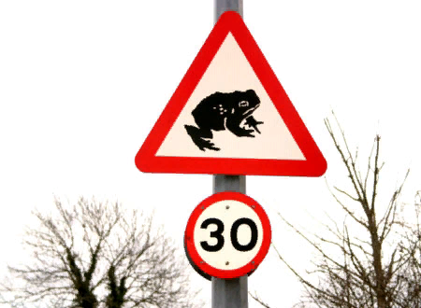 стория дорожных знаков интересна еще и тем, что в разных странах есть свои, характерные только для этой страны дорожные знаки. У каждого такого знака существует своя, часто очень необычная, история или легенда. Так, например, в Израиле появился новый дорожный знак: «Осторожно: лягушки!». Общественное движение защиты природы «Зеленые», подсчитав, что ежегодно в мире на дорогах гибнут почти миллиард земноводных, призывают поддержать эту инициативу.

Задание. Найдите и расскажите нам на следующем занятии о таких дорожных знаках.
— А сейчас, ребята, у нас есть интересная активность.
Сейчас мы разделимся на 3 команды и будем на скорость собирать пазлы знаков. Чья команда первой соберет свой знак, считается победителем. Но все не так просто, как вы подумали. Команды получают еще одно задание: рассказать о том дорожном знаке, который вы собрали.

Закрепление
Ну и в заключение нашего занятия мы с вами сейчас повторим правила дорожного движения для пешеходов.
Место для перехода, оборудованное дорожным знаком «Пешеходный переход», светофором и дорожной разметкой, называется регулируемым пешеходным переходом.
При красном сигнале светофора выходить на проезжую часть дороги нельзя. Переходить проезжую часть дороги в этом случае можно только тогда, когда горит зеленый сигнал пешеходного светофора.
Переходить дорогу следует не мешкая и не останавливаясь без причины. Прежде чем ступить на проезжую часть, надо убедиться, что все автомобили остановились.
Если рядом расположен светофор с тремя круглыми сигналами (транспортный) и пешеходный светофор, то надо подождать, когда на пешеходном светофоре загорится зеленый сигнал.

